***Наша библиотека работает***

***с 8:00 до 17:00 часов***

***Без перерыва***

***Выходной – суббота***

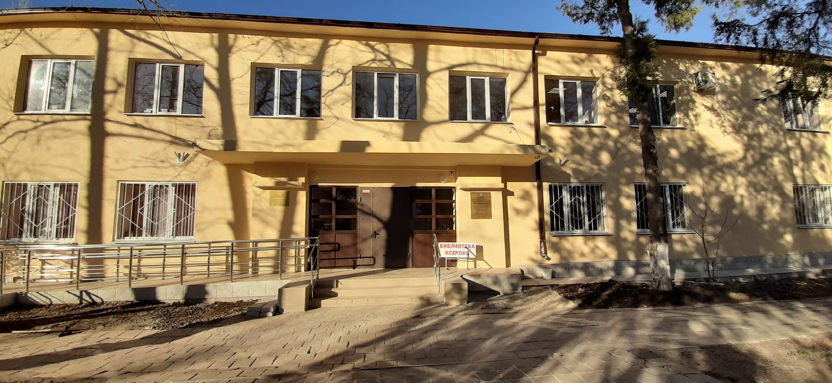

***Адрес: Республика Крым, Ленинский район,***

***пгт. Ленино, ул. Дзержинского, 4***

[***www.len-cbs.ru***](http://www.len-cbs.ru)

[***lentsbs@mail.ru***](mailto:lentsbs@mail.ru)

***телефон: (06557) 4-09-49***

***Составитель: Р. В. Наумова***

***Вёрстка: Т.П.Крес***

***Ответственный за выпуск: Н. И. Кравченко***



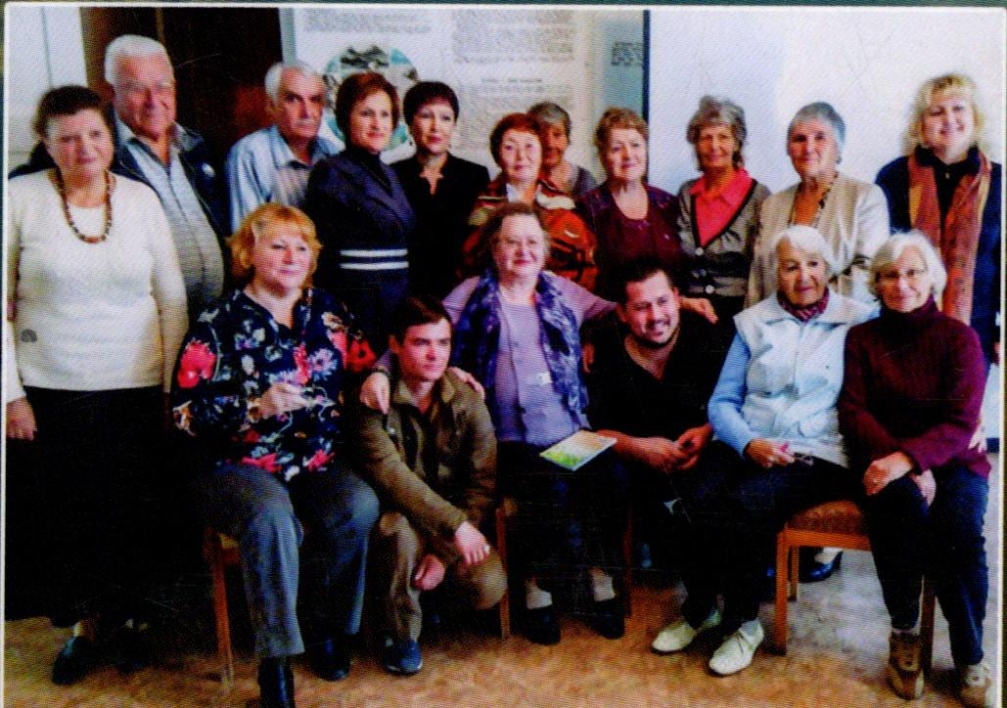

Литературное объединение «Сиринга» Ленинской Центральной районной библиотеки было основано 21 сентября 1992 года. Целью создания литературного объединения «Сиринга» было стремление объединения творческих сил Ленинского района, поддержка одарённой молодёжи, консолидация с литературными движениями Крыма, России, Украины, путём участия в писательских союзах, в конкурсах и фестивалях, в издании коллективных сборников и альманахов.

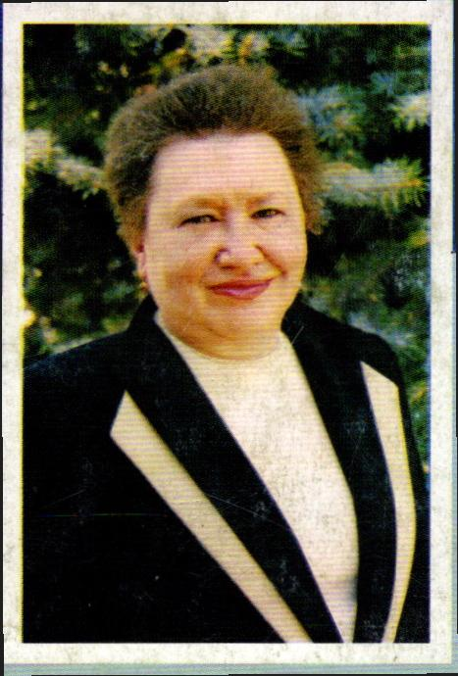 Руководителем «Сиринги» является член МСП Крыма, член «Конгресса литераторов Украины», «Заслуженный работник культуры Республики Крым», поэт, писатель-фантаст Раиса Валентиновна Наумова.

Участниками Литературного объединения «Сиринга» постоянно выпускаются коллективные сборники, авторские книги. В Ленинской центральной районной библиотеке Вы сможете взять к прочтению книги, о которых мы расскажем в данной брошюре.

## Предлагаем Вашему вниманию список книг, изданных с 2018 по 2022 год в Ленинском районе:

## Коллективные сборники, изданные в ЛИТО «Сиринга»:

**1**. Исповедь у Меотиды: вып. 6-й. - Севастополь: ООО «Колорит», 2018. - 192 с.

**2**. Салют Победы: сборник крымских авторов, посвященный 75-летию Победы в Великой Отечественной войне/ сост. М. А. Приймак, редактор Р. В. Наумова. – Симферополь: ИД Сежега, 2020. – 182 с.

**3**. Исповедь у Меотиды: вып. 7-й. Сборник авторов Ленинского района Республики Крым/ сост. Р. В. Наумова. - Севастополь, 2022. - 192 с.

**4**. Рассвет на Азове (памяти Сергея Стародубцева) - сост. Р. В. Наумова. – Симферополь: Форма, 2022. – 116 с.

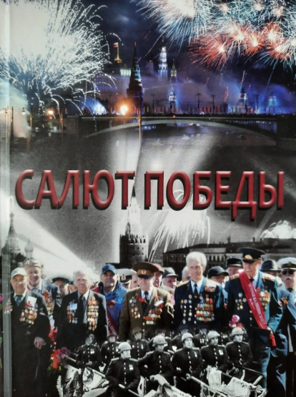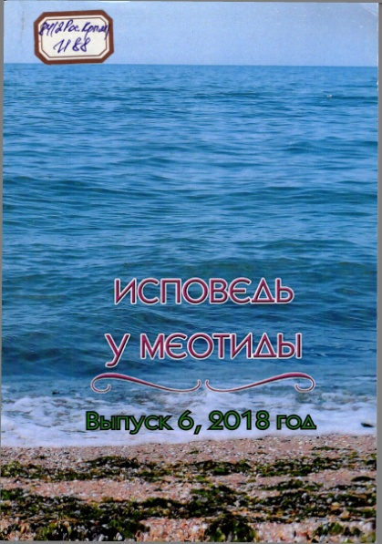

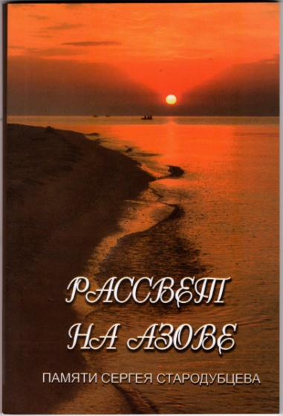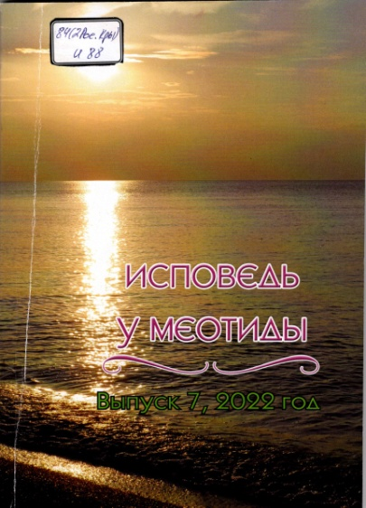

***Сборники, изданные ЛИТО «Свирель»:***

**1**. И в малой форме мудрость глубока/ сост. Н. Плаксина: рубаи, Симферополь: ООО «Издательство «Доля», 2018. – 100 с.

**2.** Высоким слогом о тебе, мой Крым/ сост. Н. В. Плаксина. – Севастополь: Шико-Севастополь, 2019. – 179 с.

**3.** Высоким слогом о тебе, мой Крым/ сост. Н. В. Плаксина. – Симферополь: СеЖеГа, 2020. – 168 с.

**4.** Высоким слогом о тебе, мой Крым (поэтический сборник сонетов и венков сонетов)/ сост. Н. В. Плаксина. – Симферополь: СеЖеГа, 2021. – 280 с.

5. Высоким слогом о тебе, мой Крым/ сост. Н. В. Плаксина. – Симферополь: СеЖеГа, 2022

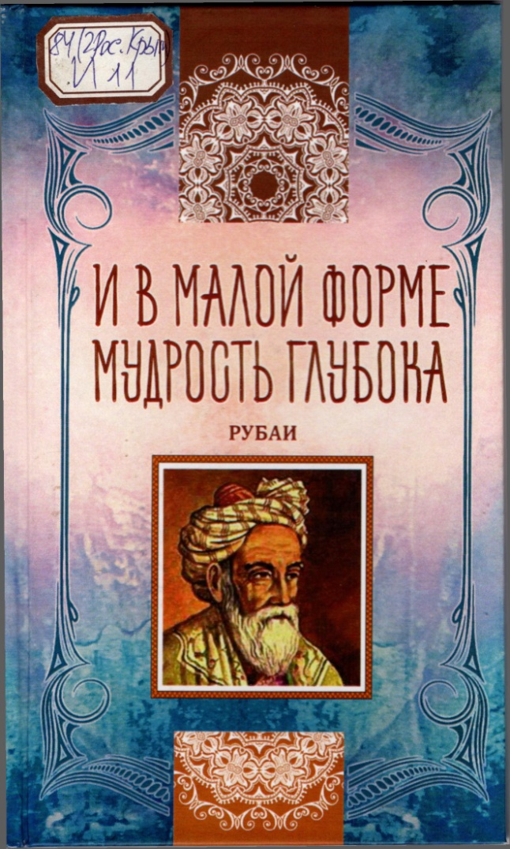

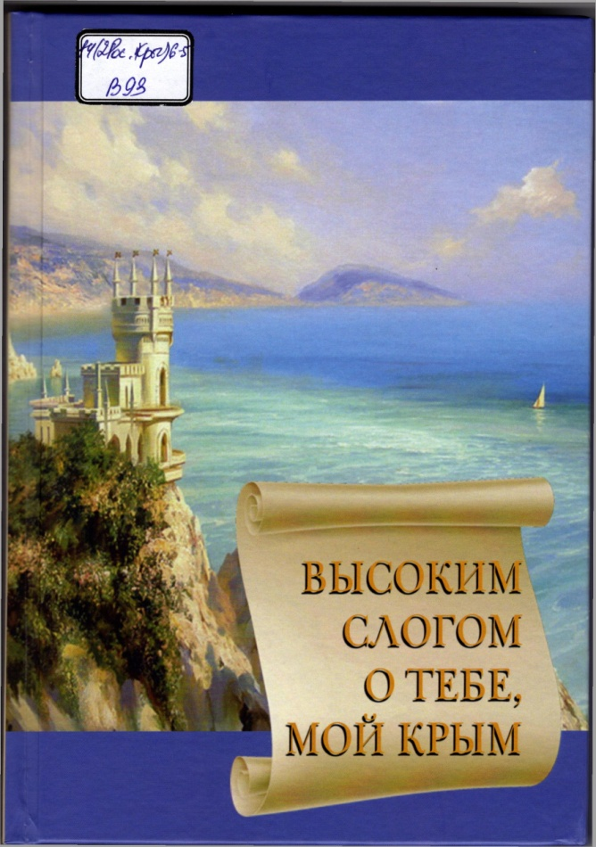

***Авторские сборники ЛИТО «Сиринга» и ЛИТО «Свирель»:***

**1.** **М. Ф. Вольфсон** (1920-2001) - журналист, один из основоположников ЛИТО «Сиринга»

- Вольфсон М. Ф. В поисках бессмертника: (этюды, рассказы, легенды о природе и людях Керченского полуострова). – Москва, 2020. – 133 с.

**2.** **Вадим Гасич** (1964-2020) - был членом ЛИТО «Сиринга»

- Гасич В. В. Колючие гурманы: (посмертный сборник). – Симферополь: ООО «Форма», 2021. – 60 с.

**3.** **Валентина Магер** – член СПРК, член ЛИТО «Свирель», ЛИТО «Сиринга»

- Магер В. Я родом из страны богатырей: стихи и песни. – Симферополь: Норма, 2018. – 76 с.

**-** Магер В. Дорогами Победы: сборник стихов и песен. – Симферополь: ООО «Форма», 2020. – 80 с.

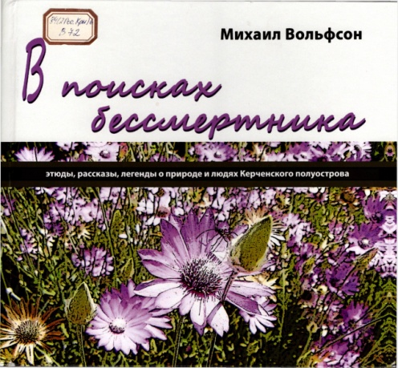

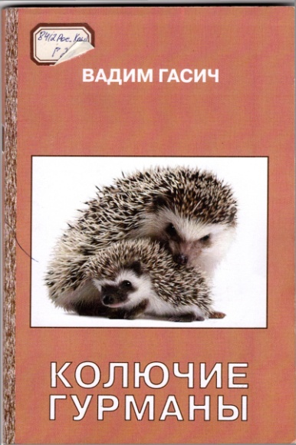

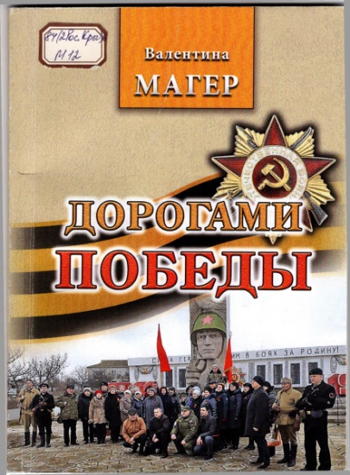

**4.** **Раиса Наумова -** член СРПВК, член ЛИТО «Сиринга», «Заслуженный работник культуры Республики Крым»

- Наумова Р. В. Огненная сада: рассказы. – Севастополь: ООО «Шико-Севастополь», 2018. – 100 с.

**-**  Наумова Р. В. Если едешь на Кавказ: рассказы, эссе. – Севастополь: Колорит, 2019. – 96 с.

**-**  Наумова Р. В. Творчество – это крылья: стихи, зарисовки, очерки. – Севастополь: Колорит, 2020. – 96 с.

**-** Наумова Р. В. Сиринги огонёк манящий. – Симферополь: ООО «Форма», 2021. – 120 с.

**-** Наумова Р. В. Венценосный журавль: очерки, стихи. – Симферополь: ООО «Форма», 2021. – 140 с.

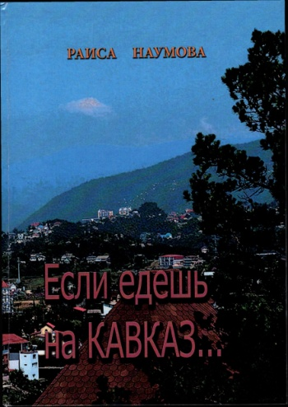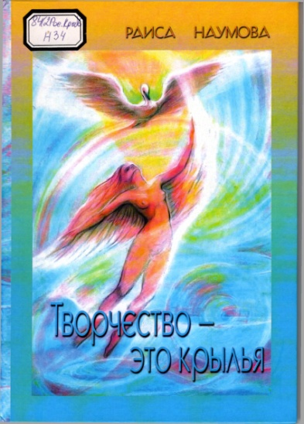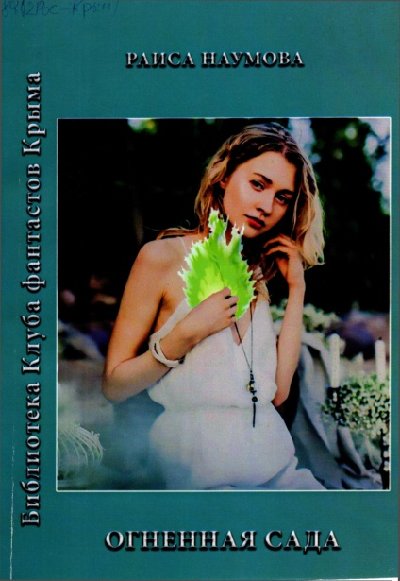

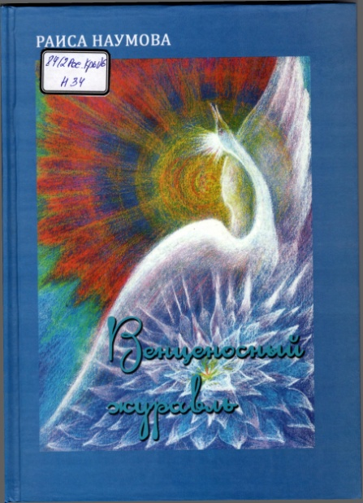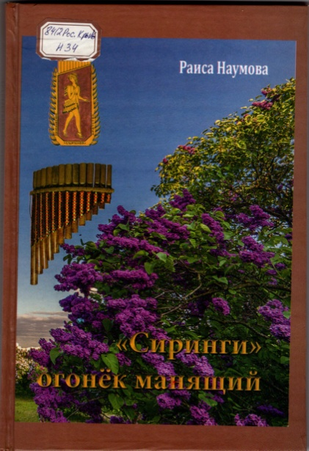

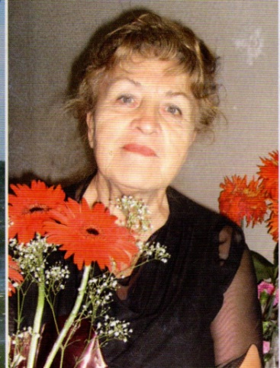**5.** **Нина Плаксина** – поэт, прозаик, публицист, член СПРК, член СРП, «Заслуженный работник культуры Республики Крым»

- Плаксина Н. В. А в море – море обаяния: стихи. – Симферополь: ООО «Издательство «Доля», 2018. – 192 с.

**-** Плаксина Н. В. Россия–Крым – в единстве два крыла. – Севастополь: Колорит, 2018. – 47 с.

**-**  Плаксина Н. В. Россия–Крым – в единстве два крыла (история строительства крымского моста)/ венок сонетов. – Севастополь: Колорит, 2019. – 62 с.

**-** Плаксина Н. В. Их жизнь в лесных ладонях берегла: венок сонетов. – Симферополь: ИД СеЖеГа, 2020. – 28 с.

**-** Плаксина Н. В. Мы к Пушкину стремимся вновь и вновь: лирика. – Севастополь: Колорит, 2019. – 140 с.

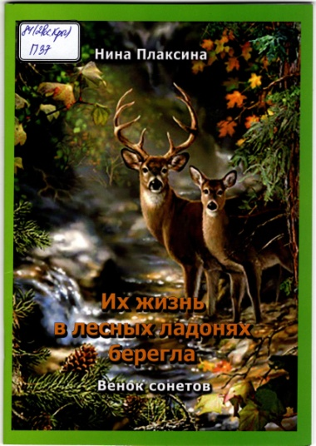**-** Плаксина Н. В. Судьба связала с Крымом (венки сонетов). – Симферополь: ИД СеЖеГа, 2021. – 132 с.

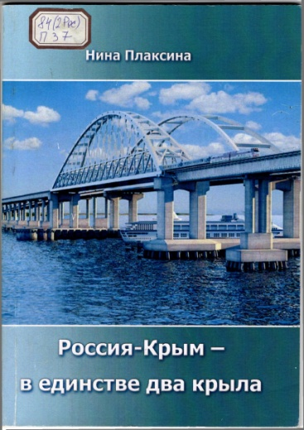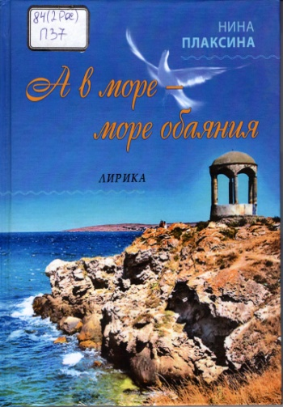

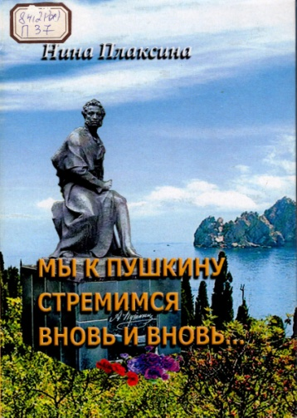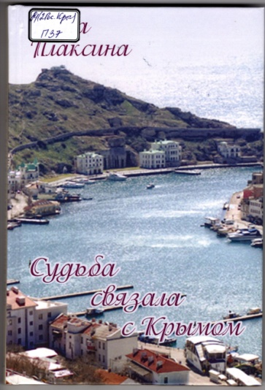

**6.** **Сергей Стряпухин** – член СПРВК, член ЛИТО «Сиринга»

- Стряпухин С. Записки с того света: повести. – Симферополь: ИД СеЖеГа, 2020. – 308 с.

**7.** **Ирина Роменская** – член СРПВК, член ЛИТО «Сиринга»

- Роменская И. Мой край - моя история живая: книга очерков. – Севастополь: Колорит, 2020. – 156 с.

**8.** **Татьяна Савинова** – поэт, прозаик, публицист, член СП РК, член ЛИТО «Свирель»

- Савинова Т. Не отпускает прошлое меня. – Севастополь: Колорит, 2019. – 184 с.

**9.** **Марина Шамсутдинова** (1978-2021) – поэт, член СПР. Награждена Орденом «За вклад в литературу XXI века и общественной медалью

- Шамсутдинова М. Евразийка: поэзия. – М: Российский писатель, 2020. – 192 с.

